De Kardia Mobile dient niet gebruikt te worden in het geval van een spoed situatie, zoals bij pijn op de borst, kortademigheid, duizeligheid of wegrakingen. In dat geval moet u contact opnemen met de huisarts, polikliniek cardiologie of 112 (afhankelijk van de ernst).
Het gebruik is bedoeld voor registratie, opslag en overdracht van 1-kanaals ECG-ritmes (elektrocardiogram); o.a. voor detectie van de aanwezigheid van ritmestoornissen zoals atriumfibrillatie. Het gebruik is enkel beschikbaar gesteld en dus bedoeld voor patiënten waarvan bekend is of vermoed wordt dat ze een hartritme aandoening hebben.

Kardia-app downloaden, account aanmaken en eerste gebruik
U dient de Kardia-app te downloaden vanaf de App Store of de Google Play Store op uw compatibele iOS- of Android-telefoon (www.alivecor.com/compatibility). Open de Kardia-app en volg de instructies op het scherm om een account aan te maken. LET OP: het vinkje voor marketingberichten is optioneel. Wij adviseren u om deze niet aan te vinken.
Volg de stappen in de app om een nieuw apparaat toe te voegen.

Hoe te gebruiken
LET OP:
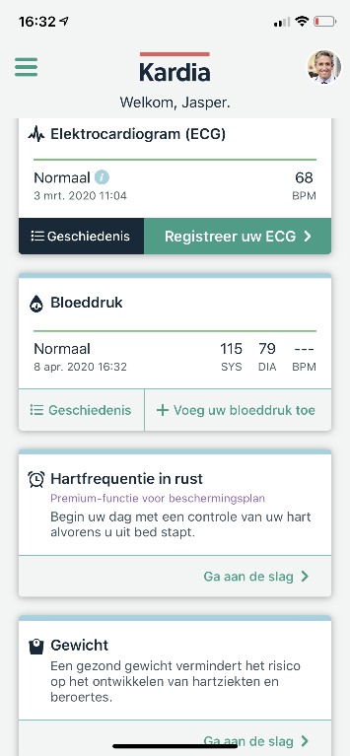
- Gebruik Kardia Mobile niet wanneer de telefoon wordt opgeladen. Dit geeft mogelijk storing.
- Maak geen ECG wanneer u rijdt of fysieke activiteiten verricht.
- Maak alleen een ECG als de elektroden schoon zijn. Veeg ze anders voorafgaand aan de meting schoon met een doekje.
- De lay-out in de app kan enigszins anders zijn vergeleken met onderstaande plaatjes als er een nieuwere versie is.
- Houd telefoon en de Kardia apparatuur dichtbij elkaar. In iedergeval niet verder dan 30 cm bij elkaar verwijderd.

Meting
- Tik op de Kardia-app op de telefoon om de app te openen.
- Klik op Registreer uw ECG.
- Maak een ECG met één afleiding.
- Laat twee of meer vingers rusten op de Kardia Mobile. Uw rechterhand moet de rechter sensor (elektrode) aanraken en uw linkerhand moet de linker sensor (elektrode) aanraken.
- Laat uw armen rusten op een oppervlak.
- Beweeg uw vingers niet en raak de elektroden 30 seconden aan. De app geeft aan hoe lang de meting nog duurt.
- Nadat het ECG is gemaakt wordt het beoordeeld door de Kardia app om het volgende te bepalen: is het ECG ten minste 30 seconden lang, behoort het ECG tot de categorie Normaal, Niet-geclassificeerd of Mogelijk atriumfibrillatie, of vertoont het ECG te veel ruis voor een correcte beoordeling.

Gemaakt ECG delen
- Het gemaakte ECG dient u via de Mychart app te uploaden in PDF vorm (zie Mychart handleiding);
- Geef het bericht de titel “Kardia registratie”.
- Geef de PDF géén wachtwoord, Mychart verstuurt de informatie veilig.

Vervolg
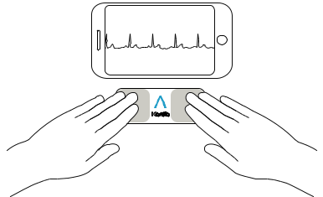
- Tijdens het eerstvolgende polikliniekbezoek levert u de Kardia weer in.
- Tijdens het polikliniek zal de cardioloog samen met u de ingestuurde ECG’s bekijken. Heeft u echter pijn op de borst, kortademigheid, duizeligheid of wegrakingen of andere klachten die u niet vertrouwd, neem in dat geval contact op met de huisarts, polikliniek cardiologie of 112 (afhankelijk van de ernst).
Bij vragen over het apparaat of de gebruiksaanwijzing neem contact op met: cardiologie@zha.nl of 020 – 755 7005.

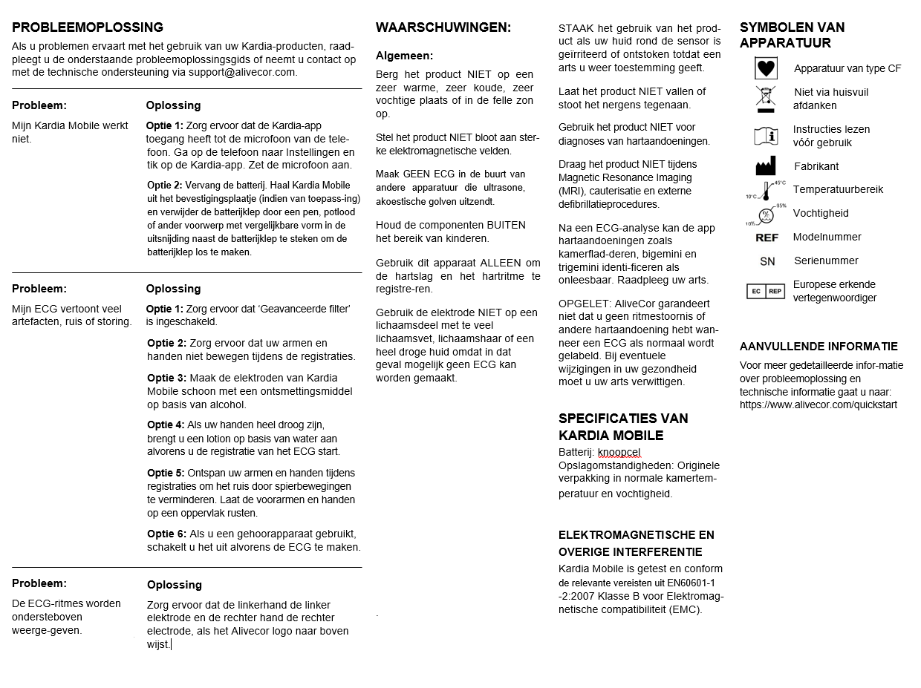

Een bijlage versturen via MijnZHA.nl of de mychart app
- Log in via de mychart app of via MijnZHA.ziekenhuisamstelland.nl
- Ga naar “Berichten”.
- Klik op “een bericht verzenden” (blauwe balkje).
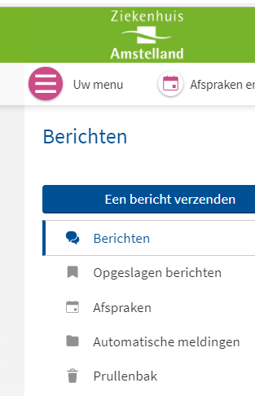

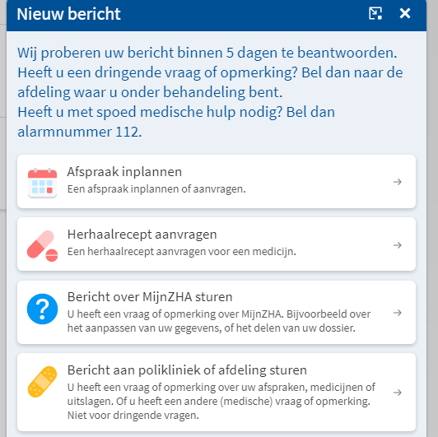
- Klik op “bericht aan polikliniek of afdeling sturen” (de onderste).

- Kies “een andere vraag of opmerking”
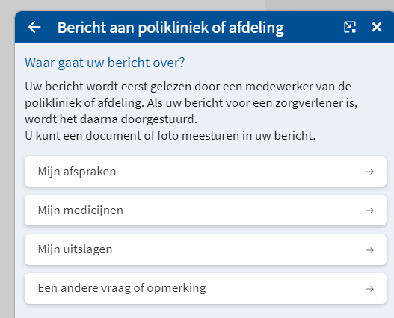

- Kies de betreffende arts waar u een vraag/bijlage voor heeft.
- Type uw bericht.
- Klik op de paperclip/koppelen om de PDF van uw Kardia-ECG toe te voegen.
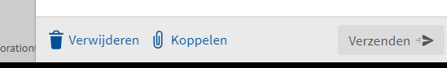

- Selecteer uw bijlage en klik op openen.
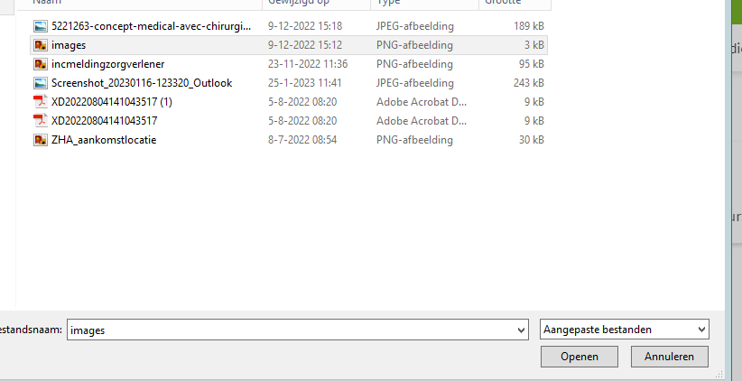

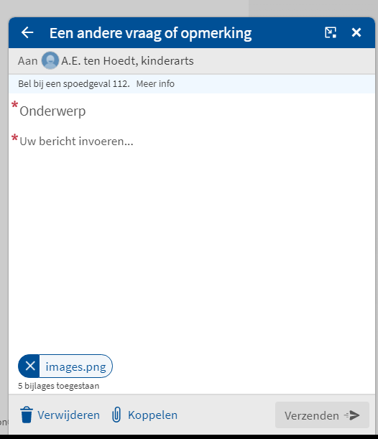
- De bijlage staat nu bij uw bericht. U kunt deze nu verzenden (rechts onderin).

